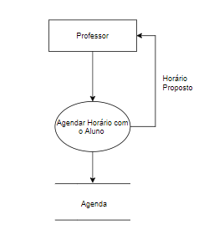

* **Agendar Horário com Aluno**

**1.** Evento: Professor agenda horário disponível.

**2.** Objetivo: Organização de horários para cada aluno.

**3.** Trabalhadores envolvidos: Professor

* Professor agenda horário
* Visualização de horário proposto
* 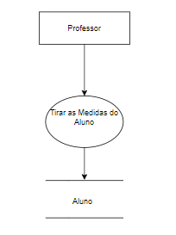Encaminhado para agenda
* **Tirar Medidas do Aluno**

**1.** Evento: Professor tira todas as medidas necessárias do aluno

**2.** Objetivo: Tirar medidas do Aluno

**3.** Trabalhadores envolvidos: Professor

* Professor tira medidas do aluno
* Medidas são encaminhadas para base

de dados do aluno

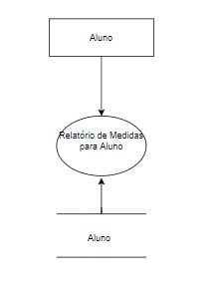

* **Tirar Medidas do Aluno**

**1.** Evento: Aluno consulta relatório de medidas

**2.** Objetivo: Alimentar informações de medidas do aluno

**3.** Trabalhadores envolvidos: Aluno

* Aluno consulta relatório de medidas
* Relatório consome informações da base de dados do aluno